附件1：
日程安排

时间 |  | 内容 | 授课教师
19日 | 9:00-9:15 | 教师培训开班式 | 孙 可
 | 9:15-9:45 | 培训安排介绍 | 孙 可
 | 9:45-10:15 | 面包板趣味电路实验、智能寻轨器规则解读 | 李 响
 | 10:15-11:15 | 创客挑战-24小时创客马拉松 | 来 源
 | 11：15-11：40 | 现场编程、智能控制搬运赛规则解读 | 刘佳、翟琨
 | 11:40-12:00 | 慧鱼模型创意展示赛 | 李 嘉
 | 12：00-13:00 | 午餐及午休
 | 13:30-16:00 | 电子电路基础项目（LED节能徽章）规则  与要点解读 | 张 军
 |  | Arduino智能控制项目（Tick Tock智能闹钟）规则与编程要点解读 | 周 明
20日 | 9:00-12:00 | 智能控制设计与制作竞赛规则解读  资源抢夺战竞赛规则解读及技术讲解 | 张中华
 | 12:00-13:30 | 午餐及午休
 | 13:30-16：30 | Arduino智能创意课程体验 | 马继瑞
 |  | 创客即时挑战秀及手持3D打印课程体验 | 马萍萍
21日 | 9:00-12:00 | 智能汽车竞赛规则及技术讲解 | 许良学
 | 12:00-13:30 | 午餐及午休
 | 13：30-15：30 | 智能设计课程体验与实践 | 曾 勇
 | 15：30-17：00 | 智能控制课程交流 | 孙 可
参加培训的教师需自备笔记本计算机一台（系统为windows7或windowsXP），同单位可共用。
附件2：
授课教师名单

姓 名 | 单 位 | 职称或职务
张 军 | 北京八中 | 特级教师
张中华 | 北京市海淀区永泰小学 | 北京市海淀区智能控制  （单片机）竞赛总裁判长
周 明 | 无线电杂志 | 创意电子制作赛裁判长
来 源 | 北京青少年创新  培育中心 | 北京市中小学生创客挑战赛  裁判长
李 响 | 北京市宣武青少年  科学技术馆 | 北京市中小学生电子技术竞赛  总裁判长
孙 可 | 北京市宣武青少年  科学技术馆 | 北京市中小学生智能控制竞赛  总裁判长
翟 琨 | 北京市宣武青少年  科学技术馆 | 北京市中小学生智能控制竞赛  项目裁判长
刘 佳 | 北京市宣武青少年  科学技术馆 | 北京市中小学生智能控制竞赛  项目裁判长
马萍萍 | 西城区第四十一中学 | 北京智能控制竞赛项目裁判长

附件3：
报名表

单位名称 | 姓 名 | 手 机 号 码 | 邮 箱
发票反馈表
发票抬头
发票内容 | 只能开具600元/没人培训费
备注：请于2016年4月11日前将报名表和发票反馈表发至sunke_76@qq.com报名。
附件4：
培训地点行车路线

具体地址：北京市朝阳区八里庄陈家林9号院华腾世纪总部公园D座国安创客
交通地图
地铁：1号线或八通线四惠东站B出口，步行5分钟。
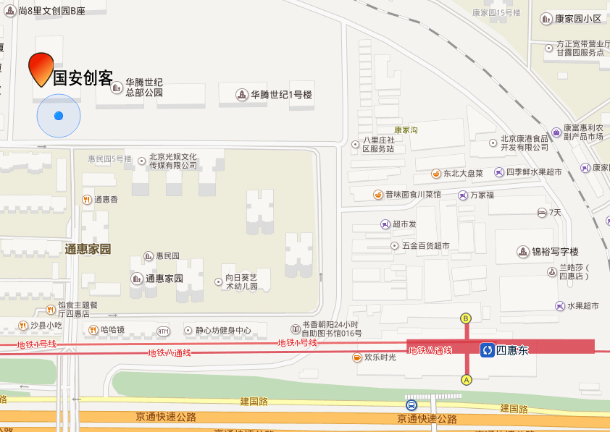
公交：312路, 312区间，382路，397路，468路，475路，506路，553路，581路，628路，666路，运通121，581路，112路，115路，411路，488路，605路，639路，718路，731路，731区

